
Федеральное государственное автономное образовательное
учреждение высшего образования
«Национальный исследовательский университет ИТМО»

Факультет программной инженерии и компьютерной техники
Направление подготовки 09.03.04 Программная инженерия

Отчёт по лабораторной работе №2
Дисциплина: “Веб-Программирование”
Тема: Программирование Веб-приложений
Вариант 73200

Выполнил: студент группы Р3115 Панченко Антон Дмитриевич
Проверил: Кулинич Ярослав Вадимович
Дата сдачи: 03.10.25

Санкт-Петербург, 2025
Оглавление
1. Текст задания. 3
2. Исходный код программы 3
3. Выводы по работе. 3

Текст задания.
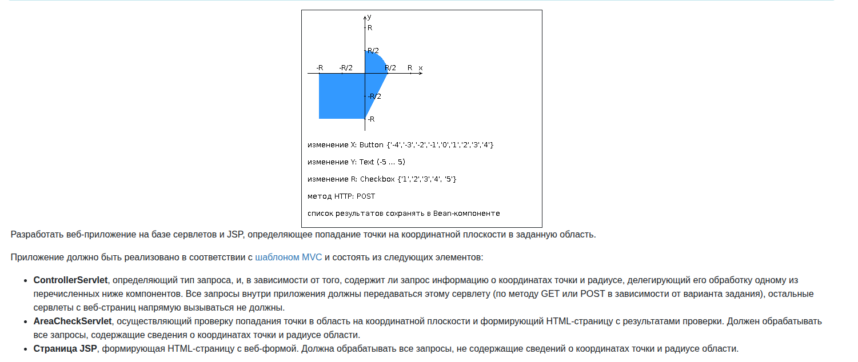
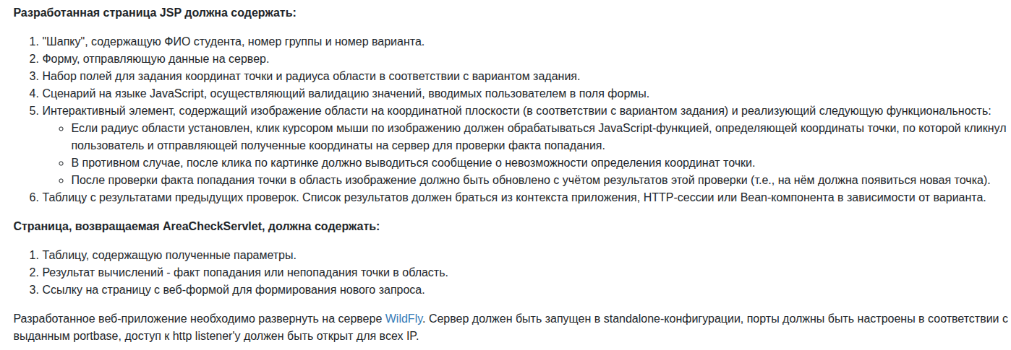

Исходный код программы
https://github.com/kvis21/ITMO/tree/main/%D0%92%D0%B5%D0%B1/lab2

Выводы по работе.
За время лабораторной работы я познакомился с работой сервлетных веб-приложений с архитектурой MVC. Также написал свое собственное веб- приложение и развернул его в wildfly.

